Приложение 3
к приказу отдела образования
администрации города Дивногорска
от 21.05.2026 №___

Форма аудита условий осуществления образовательной деятельности образовательным учреждением.
Муниципальное бюджетное учреждение дополнительного образования «Детская Школа Искусств города Дивногорска»
наименование образовательной организации
г. Дивногорск
наименование муниципального образования
23.05.2026
дата заполнения
 | Показатели | Наличие/ отсутствие информации  (+ /-)
1. | Показатели, характеризующие открытость и доступность информации об образовательной организации
1.1.1. | На информационных стендах в помещении образовательной организации
1.1.1. | 1. Основные сведения:
1.1.1. | 1. Информация о месте нахождения образовательной организации | 1 – информация представлена; +  0 – информация отсутствует
1.1.1. | 2. Информация о режиме и графике работы образовательной  организации | 1 – информация представлена; +  0 – информация отсутствует
1.1.1. | 3. Информация о контактных телефонах и об адресах  электронной почты образовательной организации | 1 – информация представлена в полном объеме  (указаны контактный(е) телефон(ы) и адрес(а)  электронной почты); +  0,5 – информация представлена частично  (указаны контактный(е) телефон(ы) или адрес(а)  электронной почты);  0 – информация отсутствует
1.1.1. | 4. Информация о лицензии на осуществление  образовательной деятельности (выписка из реестра  лицензий на осуществление образовательной деятельности) | 1 – информация представлена в полном объеме  (с приложениями к лицензии); +  0,5 – представлена лицензии на осуществление  образовательной деятельности (без  приложений);  0 – информация отсутствует
1.1.1. | 5. Информация о наличии или об отсутствии  государственной аккредитации образовательной  деятельности по реализуемым образовательным  программам, за исключением образовательных программ  дошкольного образования, образовательных программ,  реализуемых в соответствии с федеральным государственным образовательным стандартом образования обучающихся с нарушением интеллекта, основных программ профессионального обучения, дополнительных образовательных программ (информация о выписке из государственной информационной системы «Реестр организаций, осуществляющих образовательную деятельность по имеющим государственную  аккредитацию образовательным программам») | 1 – информация представлена;  0 – информация отсутствует-
1.1.1. | 2. Структура и органы управления образовательной организацией
1.1.1. | 6. Информация о структуре и органах управления  образовательной организации (в том числе: наименование  структурного подразделения (органа управления);  фамилии, имена, отчества (при наличии) и должности  руководителей структурных подразделений; места  нахождения структурных подразделений; адреса  официальных сайтов в сети «Интернет» структурных  подразделений (при наличии); адреса электронной почты  структурных подразделений (при наличии) | 1 – информация представлена в полном объеме;  0,5 – информация представлена частично  (отсутствует информация хотя бы об одном  структурном подразделении или требуемая  в столбце 2 информация представлена  не в полном объеме);  0 – информация отсутствует-
1.1.1. | 3. Документы
1.1.1. | 7. Локальные нормативные акты образовательной  организации по основным вопросам организации и  осуществления образовательной деятельности,  предусмотренных Федеральным законом от 29 декабря  2012 г. № 273-ФЗ «Об образовании в Российской  Федерации» | 1 – информация представлена в полном объеме  (все указанные локальные акты), +  0,5 – информация представлена частично;  0 – информация отсутствует
1.1.1. | 4. Платные образовательные услуги
1.1.1. | 8. Документ о порядке оказания платных образовательных  услуг, в том числе образец договора об оказании платных  образовательных услуг, документ об утверждении  стоимости обучения по каждой образовательной  программе | 1 – информация представлена в полном объеме; +  0,5 – отсутствует один из указанных документов:  образец договора об оказании платных  образовательных услуг или документ  об утверждении стоимости обучения по каждой  образовательной программе;  0 – информация отсутствует
1.1.1. | 5. Образование
1.1.1. | 9. Информация о результатах приема по каждой профессии,  специальности среднего профессионального образования  (при наличии вступительных испытаний), с указанием  средней суммы набранных баллов по всем вступительным  испытаниям, а также о результатах перевода,  восстановления и отчисления | 1 – информация представлена в полном объеме  по всем профессиям , специальностям среднего  профессионального образования;  0,5 – информация представлена не по всем  профессиям, специальностям среднего  профессионального образования;  0 – информация отсутствует-
1.1.1. | 6. Руководство. Педагогический (научно-педагогический) состав
1.1.1. | 10. Информация о руководителе образовательной  организации, его заместителях, руководителях филиалов,  представительств образовательной организации (при их  наличии), в том числе: фамилия, имя, отчество (при  наличии) руководителя, его заместителей; должность  руководителя, его заместителей; контактные телефоны;  адреса электронной почты | 1 – информация представлена в полном объеме  (по всем педагогическим работникам); +  0,5 – информация представлена частично  (не по всем педагогическим работникам или не  в полном объеме в соответствии с требованиями  столбца 2);  0 – информация отсутствует
1.1.1. | 7. Педагогический состав
 | 11. Информация о персональном составе педагогических  работников с указанием уровня образования,  квалификации и опыта работы, в том числе: фамилия,  имя, отчество (при наличии) педагогического работника;  занимаемая должность (должности); преподаваемые  учебные предметы, курсы, дисциплины (модули) | 1 – информация представлена в полном объеме  (по всем педагогическим работникам); +  0,5 – информация представлена частично  (не по всем педагогическим работникам или не  в полном объеме в соответствии с требованиями  столбца 2);
 | 8. Организация питания в образовательной организации
 | 12. Информация об условиях питания обучающихся и охраны здоровья обучающихся | 1 – информация представлена;  0 – информация отсутствует-

 | Показатели | Наличие/ отсутствие  (+ /-)
2 | Показатели, характеризующие комфортность условий предоставления услуг, в том числе время ожидания предоставления услуг
2.1. | Обеспечение в образовательной организации комфортных условий для предоставления услуг
2.1. | 1) Наличие комфортной зоны отдыха (ожидания) оборудованной соответствующей мебелью; | +
2.1. | 2) Наличие и понятность навигации внутри организации; | +
2.1. | 3) Наличие и доступность питьевой воды; | +
2.1. | 4) Наличие и доступность санитарно-гигиенических помещений; | +
2.1. | 5) Санитарное состояние помещений; | +
3. | Показатели, характеризующие доступность услуг для инвалидов
3.1. | Оборудование помещений образовательной организации и прилегающей к ней территории с учетом доступности для инвалидов
3.1.1. | наличие в помещениях образовательной организации и на прилегающей к ней территории:
3.1.1. | 1) оборудованных входных групп пандусами (подъемными платформами); | +
3.1.1. | 2) выделенных стоянок для автотранспортных средств инвалидов*; | -
3.1.1. | 3) адаптированных лифтов, поручней, расширенных дверных проемов (ставим + при наличии всех трех условий); | -
3.1.1. | 4) сменных кресел-колясок; | -
3.1.1. | 5) специально оборудованных для инвалидов санитарно-гигиенических помещений в образовательной организации. | -
3.2. | Обеспечение в образовательной организации условий доступности, позволяющих инвалидам получать услуги наравне с другими.
3.2.1. | Наличие в образовательной организации условий доступности, позволяющих инвалидам получать услуги наравне с другими
3.2.1. | 1) дублирование для инвалидов по слуху и зрению звуковой и зрительной информации (наличие аппаратуры для дублирования) | -
3.2.1. | 2) дублирование надписей, знаков и иной текстовой и графической информации знаками, выполненными рельефно-точечным шрифтом Брайля | +
3.2.1. | 3) возможность предоставления инвалидам по слуху (слуху и зрению) услуг сурдопереводчика (тифлосурдопереводчика) | -
3.2.1. | 5) помощь, оказываемая работниками образовательной организации, прошедшими необходимое обучение (инструктирование) по сопровождению инвалидов в помещениях образовательной организации и на прилегающей территории; | +
3.2.1. | 6) наличие возможности предоставления услуги в дистанционном режиме или на дому. | +

* Для образовательных организаций, у которых отсутствует возможность обеспечения выделенной стоянки (например, полное отсутствие парковочной территории, отнесение площадок вне территории образовательной организации к полномочиям органов местного самоуправления и др.), требуется наличие документов, подтверждающих невозможность выполнения требований.

 | Дополнительная информация | Наличие/ отсутствие  (+ /-)
1 | Наличие реализуемых адаптированных программ в образовательной организации | -
2 | Наличие в образовательной организации детей-инвалидов, обучающихся с ОВЗ (данные сведения должны подтверждаться статистической отчетностью за календарный год) | -
3 | Располагается ли образовательная организация в зданиях исторического, культурного и архитектурного наследия (подтверждается решениями органов по охране и использованию памятников истории и культуры соответствующего уровня и органами социальной защиты населения соответствующего уровня | -
4 | Является ли образовательная организация малокомплектной и/или расположенной в труднодоступной местности (требуется наличие подтверждающих документов) | -

Фотоотчет
(по каждому пункту фотоотчета достаточно одной фотографии)

1. Информационные стенды в помещении образовательной организации с размещенной на них информацией | 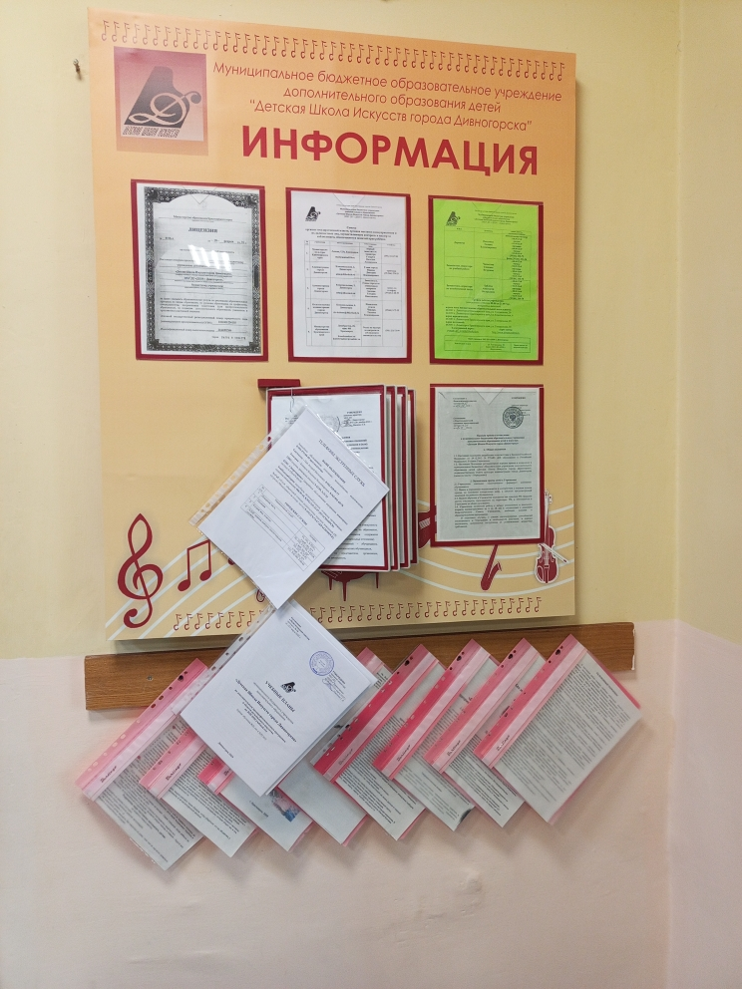
2. Помещения для реализации образовательных программ (аудитории, учебные классы (комнаты самоподготовки), производственные мастерские, лаборатории) | 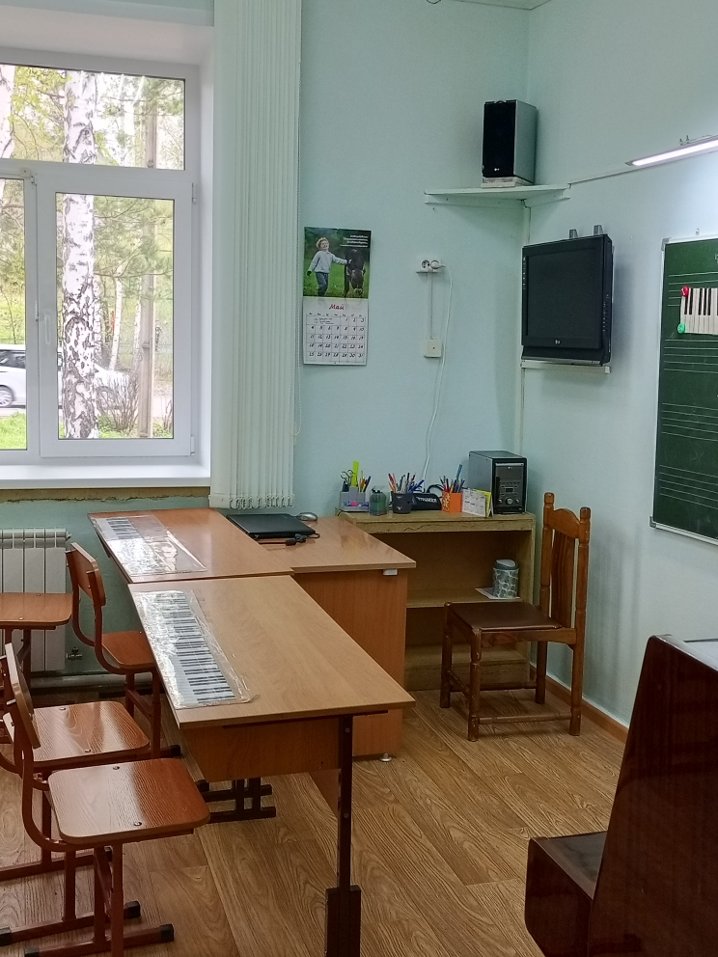
3. Концертный зал | 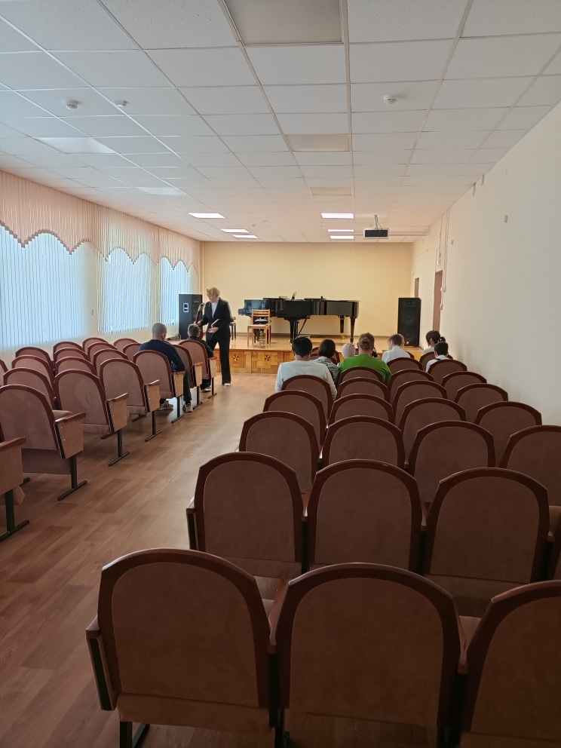
4. Обеденный зал (столовая, буфет) | нет
5. Гардероб | 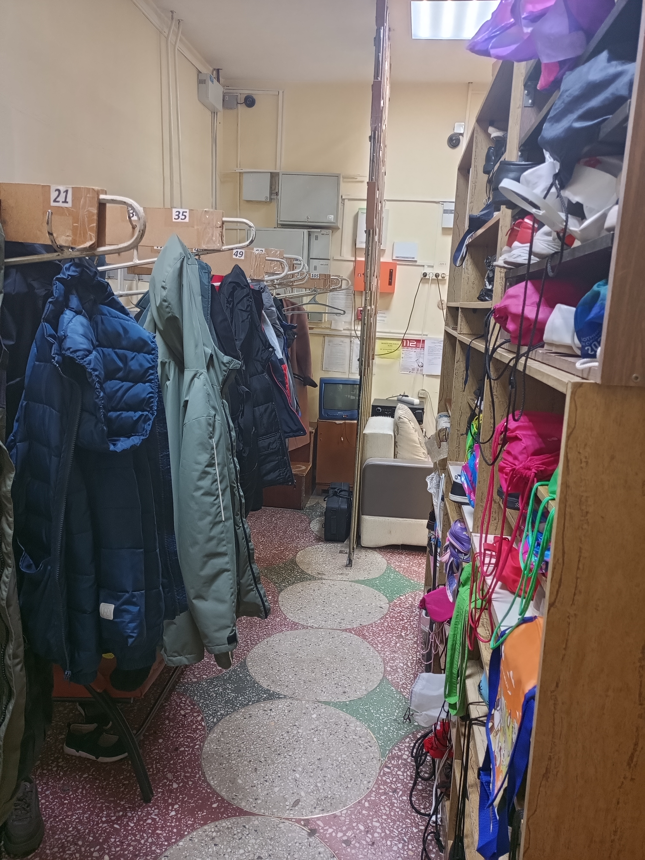
6. Библиотека | 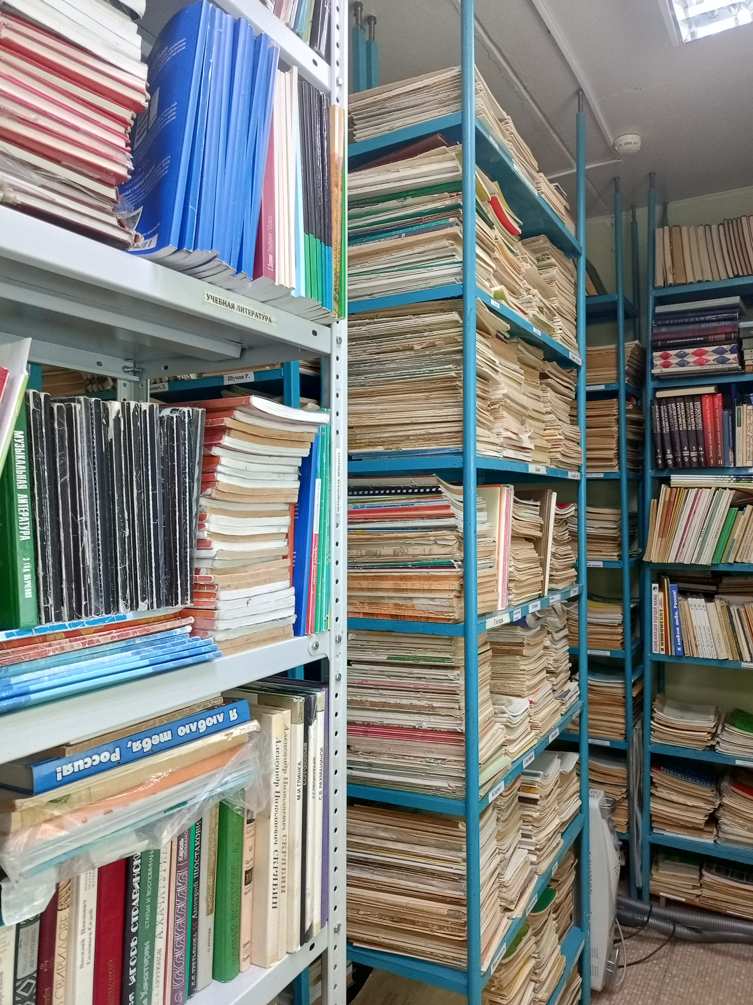
7. Спортивный зал, спортивные и игровые площадки (при наличии) | нет
8. Помещения для оказания медицинской помощи (в случаях, установленных законодательством) | нет
9. Помещения интерната/общежития (при наличии) | нет
10. Зона отдыха (ожидания) оборудованная соответствующей мебелью | 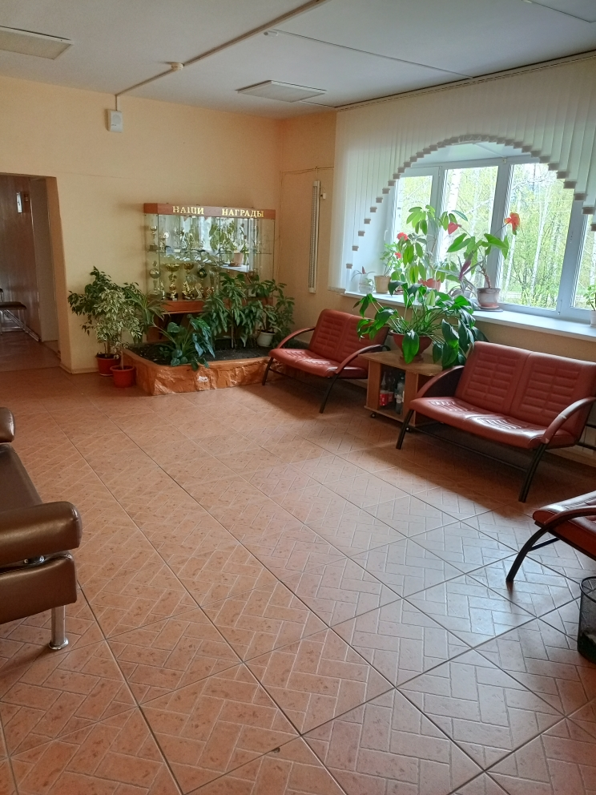
11. Наличие навигации (таблички, указатели и т.п) | 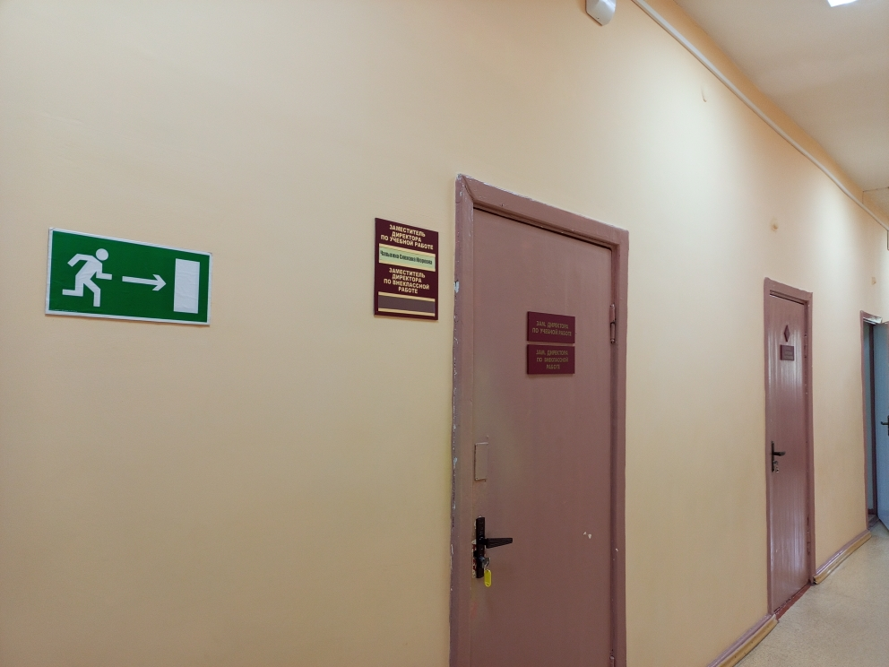
12. Источники питьевой воды | 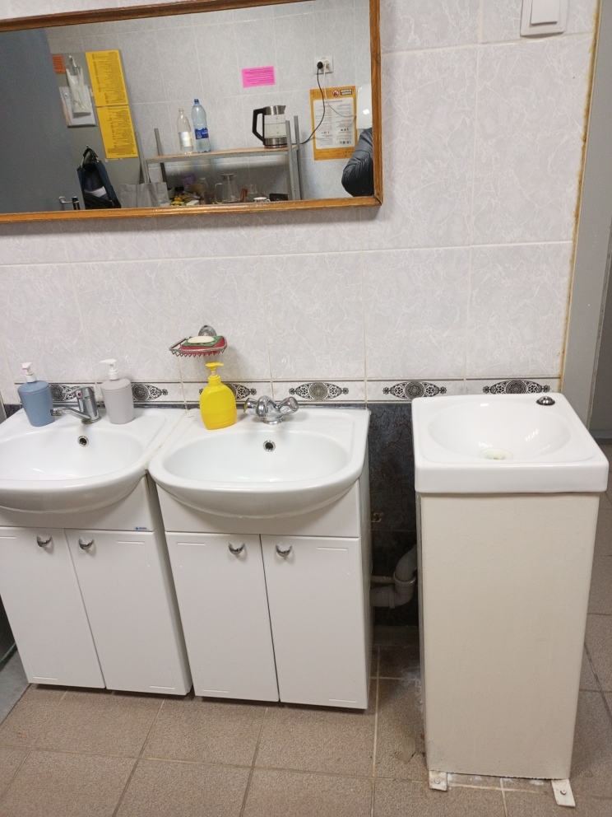
13. Санитарно-гигиенические помещения | 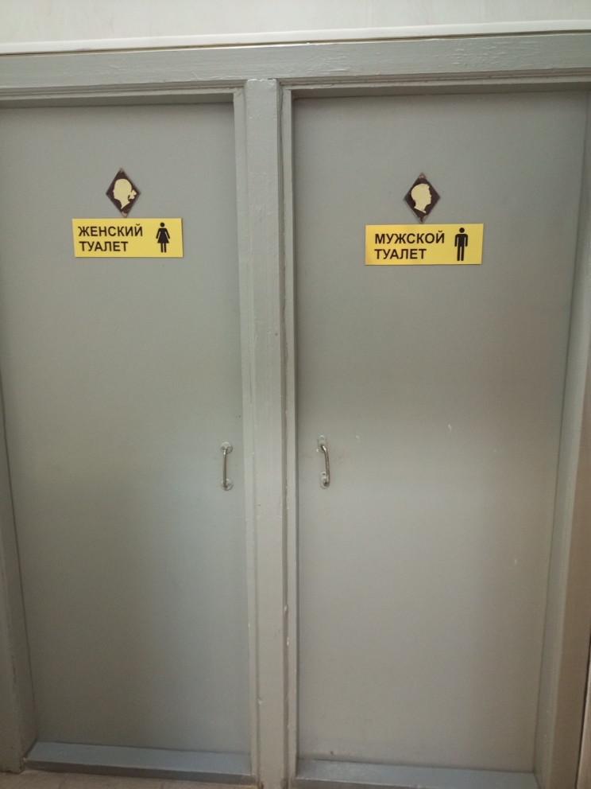
14. Пандусы (подъемные платформы) при входе в учреждение | 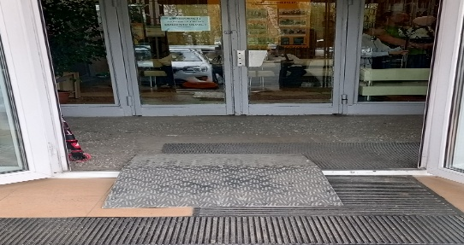
15. Стоянки для автотранспортных средств инвалидов | нет
16. Адаптированные лифты, поручни, расширенные дверные проемы | 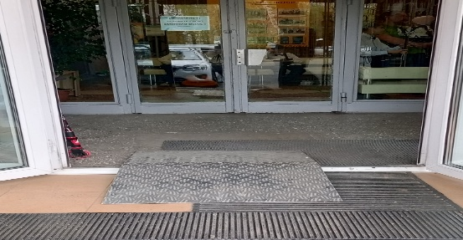
17. Сменные кресла-коляски | нет
18. Специально оборудованные для инвалидов санитарно-гигиенические помещения | нет
19. Аппаратура, дублирующая звуковую и зрительную информацию для инвалидов по слуху и зрению | нет
20. Надписи, знаки, вывески, выполненные рельефно-точечным шрифтом Брайля | 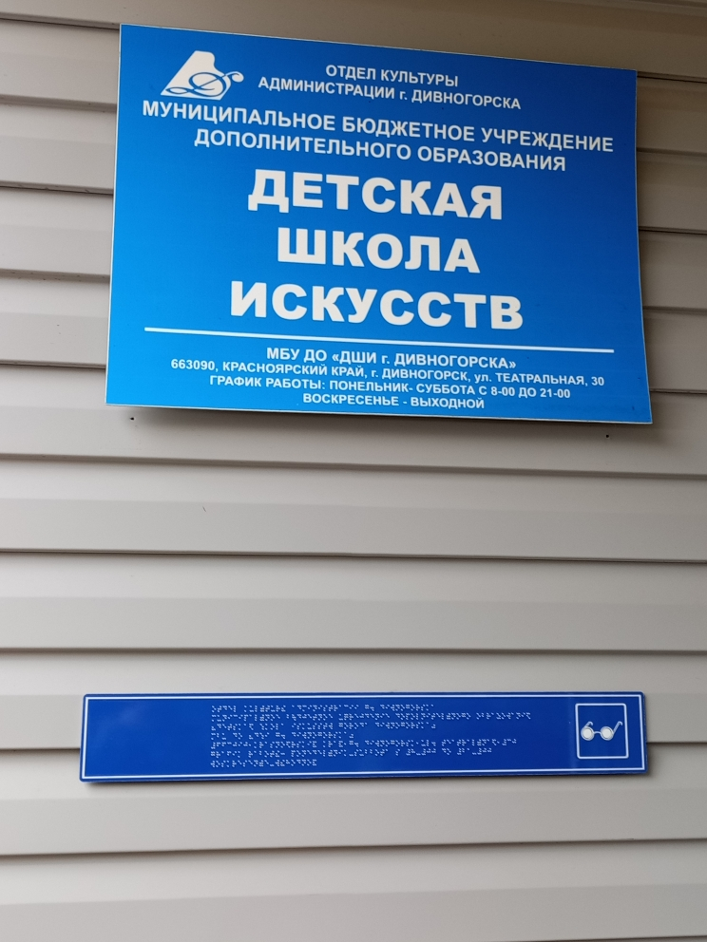
________________________________________________________________________
ФИО, подпись представителя оператора

Баблюк Анастасия Валерьевна, зам. директора по хоз. части_______________________
ФИО, должность, подпись представителя образовательной организации

